ЛАБОРАТОРНАЯ РАБОТА № 1

ТЕМА: ЗНАКОМСТВО С ACCESS. СОЗДАНИЕ ТАБЛИЦ

Цель работы: Изучение основных понятий реляционной СУБД, создание структур таблиц базы данных.

1 Теоретическое введение

Важнейшая задача компьютерных систем - хранение и обработка данных. Она решается с помощью специализированного программного обеспечения - систем управления базами данных - СУБД. СУБД позволяют структурировать, систематизировать и организовать данные для их компьютерного хранения и обработки.

База данных (БД) - упорядоченная совокупность данных, предназначенных для хранения, накопления и обработки с помощью ЭВМ. Для создания и ведения баз данных (их обновления, обеспечения доступа по запросам и выдачи данных по ним пользователю) используется набор языковых и программных средств, называемых системой управления базами данных (СУБД).

MS Access – это система управления базами данных (СУБД).

- другой стороны, Access является мощным приложением Windows. Таким образом, все преимущества Windows доступны в Access. В то же время Access – это реляционная СУБД. Это означает, что с помощью Access можно получить доступ к любым данным любого типа и использовать одновременно несколько таблиц базы данных. Использование реляционной СУБД позволяет упростить структуру данных и, таким образом, облегчить выполнение работы.

Объекты базы данных Access:

1. Таблицы – объекты, предназначенные для упорядоченного хранения данных.
2. Запросы - объекты, предназначенные для поиска, извлечения данных и выполнения вычислений.

3. Формы - объекты, предназначенные для удобного просмотра, изменения и добавления данных в таблицах.

- Отчеты - объекты, предназначенные для используются для анализа и печати данных.
- Страницы доступа к данным - объекты, предназначенные для просмотра, ввода, обновления и анализа данных через сеть или из любого места компьютера.

- Макросы - объекты, предназначенные для выполнения часто встречающегося набора макрокоманд, осуществляющих обработку данных.

- Модули - объекты, предназначенные для описания инструкций и процедур на языке VBA (Visual Basic For Applications).
Реляционная база данных представляет собой множество взаимосвязанных таблиц, каждая из которых содержит информацию об объектах определенного типа. Каждая строка таблицы включает данные об одном объекте (например, клиенте, автомобиле, документе), а столбцы таблицы содержат различные характеристики этих объектов – атрибуты (например, наименования и адреса клиентов, марки и цены автомобилей).

Основным объектом базы данных является таблица. Строки таблицы называются записями; все записи имеют одинаковую структуру – они состоят из полей (столбцов), в которых хранятся атрибуты (характеристики) объекта (рис.1).

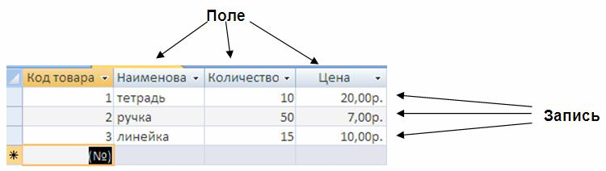
Рисунок 1 - Структура таблицы

Каждое поле записи содержит одну характеристику объекта и имеет строго определенный тип данных (например, текстовая строка, число, дата) (таблица 1). Каждому полю таблицы присваивается уникальное имя, которое не может содержать более 64 символов. На пересечении записи и поля образуется ячейка, в которой содержатся данные.
Таблица 1- Типы данных

Тип | Описание
Текстовый | Используется для хранения символьных или числовых данных, не требующих
 | вычислений. В свойстве Размер поля задается максимальное количество сим-
 | волов, которые могут быть введены в данное поле – 255. По умолчанию размер
 | размер устанавливается в 50 знаков.
Поле MEMO | Предназначено для ввода текстовой информации, по объему пре
 | вышающей 255 символов; может содержать до 65 536 символов

Числовой | Предназначен для хранения числовых данных, используемых в
 | математических расчетах. На вкладках Общие и Подстановка
 | можно установить свойства числового поля, среди которых Размер
 | поля, Формат поля, Число десятичных знаков
Дата/Время | Используется для представления даты и времени. Выбор кон-
 | кретного формата даты или времени устанавливается в свойстве
 | Формат даты
Денежный | Предназначен для хранения данных, точность представления ко-
 | торых колеблется от 1 до 4 знаков после запятой. Целая часть может
 | содержать до 15 десятичных знаков
Счетчик | Предназначен для автоматической вставки уникальных последо-
 | вательных (увеличивающихся на 1) или случайных чисел в качестве
 | номера новой записи. Номер, присвоенный записи, не может быть
 | удален или изменен. Поля с этим типом данных используются в
 | качестве ключевых полей таблицы
Логический | Предназначен для хранения одного из двух значений, интерпре-
 | тируемых как "Да / Нет", "Истина / Ложь", "Вкл. / Выкл."
Поле объекта | Содержит данные, созданные в других программах, которые ис-
OLE | пользуют протокол OLE. Это могут быть, например, документы
 | Word, электронные таблицы Excel, рисунки, звуковые и видеозаписи
 | и др. Объекты OLE связываются с базой данных Access или
 | внедряются в нее. Сортировать, группировать и индексировать поля
 | объектов OLE нельзя
Гиперссылка | Специальный тип, предназначенный для хранения гиперссылок
Мастер | Предназначен для автоматического определения поля. С его по-
подстановок | мощью будет создано поле со списком, из которого можно выбирать
 | данные, содержащиеся в другой таблице или в наборе постоянных
 | значений

2 Задания для самостоятельного выполнения

Создание базы данных

- Запустите Microsoft Access 2010.
- Создайте базу данных "Фирма". Сотрудники данной организации работают с клиентами и выполняют их заказы. Необходимо создать 3 таблицы:

Сотрудники, Клиенты и Заказы.
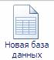

- Нажмите на кнопку

- Задайте имя новой базы данных - "Фирма". Сохраните файл в личной папке. Обратите внимание, файл базы данных сохраняется с расширением имени .accdb

- Создайте таблицу Сотрудники. На вкладке ленты Создание в группе
Таблицы нажмите на кнопку Конструктор таблиц. В открывшейся форме введите имена полей и укажите типы данных, к которым они относятся, согласно таблице 2.

Таблица 2 - Структура таблицы Сотрудники

Имя поля | Тип данных
Код сотрудника | Счетчик
Фамилия | Текстовый
Имя | Текстовый
Должность | Текстовый
Телефон | Текстовый
Адрес | Текстовый
Заработная плата | Денежный

Код  сотрудника | Фамилия | Имя | Отчество | Адрес | Номер телефона | Должность | Дата рождения
1 | Иванов | Сергей | Александрович | г.Новороссийск | 457896 | технолог | 11.12.1965
2 | Петров | Сергей | Петрович | г. Москва | 7458962 | технолог | 01.11.1979
3 | Гаврелеева | Ольга | Ивановна | г. Москва | 3698521 | бухгалтер | 17.09.1981
4 | Соколова | Инна | Олеговна | г.Новороссийск | 852967 | бухгалтер | 19.10.1980
5 | Мухина | Олеся | Петровна | г. Москва | 8625471 | технолог | 21.02.1972
6 | Апареева | Анна | Романовна | г. Люберцы | 748596 | технолог | 24.03.1975
7 | Глинкина | Дина | Евгеньевна | г. Люберцы | 919597 | технолог | 15.11.1957
8 | Сорина | Ольга | Сергеевна | г. Москва | 9191954 | бухгалтер | 08.05.1966

- Сохраните таблицу под именем Сотрудники; ключевые поля не задавайте.

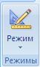
- Перейдите в режим Таблица, нажав на кнопку Режимы

- Добавьте поля "Отчество" и "Дата рождения". Для этого:

- установите курсор на поле, перед которым нужно вставить новый столбец Должность;
  - выполните команду: вкладка Режим таблицы - группа Поля и столбцы - Вставить;
  - установите курсор на поле "Телефон", еще раз выполните предыдущую команду;

  - щелкнув два раза на Поле1, переименуйте его в "Отчество", а Поле2 - в "Дата рождения".

9. Перейдите в режим Конструктора, снова нажав на кнопку Режимы.
10. Для поля "Дата рождения" установите тип данных Дата/ время; в свойствах поля выберите Краткий формат даты.

11. Переименуйте поле "Заработная плата" в "Оклад".

12. В режиме Конструктора в конец структуры таблицы добавьте поле "Семейное положение", в котором будет содержаться фиксированный набор значений - замужем, не замужем, женат, не женат. Для создания раскрывающегося списка будем использовать Мастер подстановок:

    - установите тип данных Мастер подстановок;
    - в появившемся диалоговом окне выберите строку Будет введен
фиксированный набор значений и нажмите кнопку Далее;

  - число столбцов - 1;
  - введите данные списка - замужем, не замужем, женат, не женат;
  - нажмите кнопку Готово.

    - Создайте таблицу Клиенты, структура которой представлена в таблице
- (повторите шаги 5-8).

Таблица 3 - Структура таблицы Клиенты
Имя поля | Тип данных
Код клиента | Счетчик
Название компании | Текстовый
Адрес | Текстовый
Номер телефона | Текстовый
Факс | Числовой

- Создайте таблицу Заказы, структура которой представлена в таблице 4. (повторите шаги 5-8).

Таблица 4 - Структура таблицы Заказы

Заказы
Имя поля | Тип данных
Код заказа | Счетчик
Код клиента | Числовой
Код сотрудника | Числовой
Дата размещения | Дата/Время
Дата исполнения | Дата/Время
Сумма | Денежный
Отметка о выполнении | Логический

Код  заказа | Код  клиента | Код  сотрудника | Дата  размещения | Дата исполнения | Сумма | Отметка о выполнении
1 | 3 | 8 | 11.12.2020 | 21.12.2020 | 42718,96 | да
2 | 4 | 7 | 01.11.2020 | 21.11.2020 | 74534,12 | нет
3 | 5 | 6 | 17.09.2020 | 27.09.2020 | 33455,21 | да
4 | 1 | 5 | 19.10.2020 | 29.10.2020 | 28529,67 | да
5 | 2 | 4 | 21.02.2020 | 27.02.2020 | 89947,76 | да
6 | 4 | 3 | 04.03.2020 | 14.03.2020 | 97485,96 | да
7 | 3 | 2 | 05.11.2020 | 15.11.2020 | 99195,44 | да
8 | 5 | 1 | 08.05.2020 | 18.05.2020 | 91543,54 | нет

- Ответьте на контрольные вопросы.

3 Контрольные вопросы
- Что называется базой данных (БД)?

- Что такое система управления базами данных (СУБД)?
- Чем отличается Microsoft Excel от Microsoft Access?
- Какие объекты базы данных Microsoft Access вы знаете?
- Какой объект в базе данных является основным?
- Что называется полями и записями в БД?
- Какие типы данных вы знаете?
- Как можно переименовать поле?
- Как можно создать поле с раскрывающимся списком?
- С каким расширением сохраняется файл БД Access?

ЛАБОРАТОРНАЯ РАБОТА № 2

ТЕМА: СОЗДАНИЕ СВЯЗЕЙ МЕЖДУ ТАБЛИЦАМИ

Цель работы: Объединение отдельных таблицы базы данных, заполнение таблиц данными

1 Теоретическое введение
Сила реляционных баз данных, таких как Microsoft Access, заключается в том, что они могут быстро найти и связать данные из разных таблиц при помощи запросов, форм и отчетов..
Для того, чтобы связывание таблиц стало возможным, каждая таблица должна содержать одно или несколько полей, однозначно идентифицирующих каждую запись в таблице. Это поле называется ключевым полем таблицы. Если для таблицы обозначены ключевые поля, то Microsoft Access предотвращает дублирование или ввод пустых значений в ключевое поле.

Связь между таблицами устанавливает отношения между совпадающими значениями в ключевых полях, обычно между полями разных таблиц, имеющими одинаковые имена. В большинстве случаев с ключевым полем одной таблицы, являющимся уникальным идентификатором каждой записи, связывается внешний ключ другой таблицы.

- Microsoft Access можно выделить три типа ключевых полей:
  - счетчик,
  - простой ключ,
  - составной ключ.
Счетчик

Поле счетчика можно задать таким образом, чтобы добавлении каждой записи в таблицу в это поле автоматически вносилось порядковое число. Указание такого поля в качестве ключевого является наиболее простым способом создания ключевых полей. Если до сохранения созданной таблицы ключевые поля не были определены, то при сохранении будет выдано сообщение о создании ключевого поля. При нажатии кнопки Да будет создано ключевое поле счетчика.

Простой ключ

Если поле содержит уникальные значения, такие как коды или инвентарные номера, то это поле можно определить как ключевое. Если выбранное поле содержит повторяющиеся или пустые значения, то оно не будет определено как ключевое. Для определения записей, содержащих повторяющиеся данные, можно выполнить запрос на поиск повторяющихся записей. Если устранить повторы путем изменения значений невозможно, то следует либо добавить в таблицу поле счетчика и сделать его ключевым, либо определить составной ключ.
Составной ключ
- случаях, когда невозможно гарантировать уникальность значений каждого поля, существует возможность создать ключ, состоящий из нескольких полей. Чаще всего такая ситуация возникает для таблицы, используемой для связывания двух таблиц в отношении "многие-ко-многим".

Связи между любыми двумя таблицами относятся к одному из трех типов:
1) один-к-одному (1:1) ,
2) один-ко-многим (1:М)
3) многие-ко-многим (М:М).
Связь типа "один-к-одному" (1:1)

При этом типе связи каждой записи в одной таблице соответствует не более одной записи в другой таблице. Этот вид связи встречается довольно редко. Этот тип связи используют не очень часто, поскольку такие данные могут быть помещены в одну таблицу. Связь с отношением "один-к-одному" используют для разделения очень широких таблиц, для отделения части таблицы по соображениям защиты (такая информация хранится в отдельной таблице, которая защищена от несанкционированного доступа).

Связь типа "один-ко-многим" (1:М)

Связь с отношением "один-ко-многим" является наиболее часто используемым типом связи между таблицами. В такой связи каждой записи в таблице A могут соответствовать несколько записей в таблице B, а запись в таблице B не может иметь более одной соответствующей ей записи в таблице A. Для реализации такой связи используются две таблицы. Одна из них (главная) представляет сторону "один", другая (подчиненная) - сторону "много". Ключ главной таблицы называется первичным ключом, ключ подчиненной таблицы - внешним ключом.
Связь типа "многие-ко-многим" (М:М)

При таком типе связи множеству записей в одной таблице соответствует множество записей в связанной таблице. Большинство современных СУБД непосредственно не поддерживают такой тип связи. Для его реализации такая связь разбивается на две связи типа один-ко-многим. Соответственно, для хранения информации потребуется уже три таблицы: две со стороны "много" и одна со стороны "один". Связь между этими тремя таблицами также осуществляется по общим полям.

2 Задания для самостоятельного выполнения

- Запустите Microsoft Access.

- Откройте базу данных "Фирма". Отдельные таблицы необходимо связать в единую структуру базы данных. Для связывания таблиц следует задать ключевые поля. Откройте таблицу Сотрудники в режиме Конструктора.

- Нажмите правой кнопкой мыши на поле Код сотрудника и в появившемся контекстном меню выберите команду Ключевое поле. Если в таблице необходимо установить несколько ключевых полей, то выделить их можно, удерживая клавишу Ctrl.

- Для таблицы Клиенты установите ключевое поле Код клиента, а для
таблицы Заказы - Код заказа.

- Таблица Заказы содержит поля Код сотрудника и Код клиента. При их заполнении могут возникнуть некоторые трудности, так как не всегда удается запомнить все предприятия, с которыми работает фирма, и всех сотрудников с номером кода. Для удобства можно создать раскрывающиеся списки с помощью Мастера подстановок.

- Откройте таблицу Заказы в режиме Конструктора.
- Для поля Код сотрудника выберите тип данных Мастер подстановок.
- В появившемся окне выберите команду Объект "столбец подстановки"
будет использовать значения из таблицы или запроса и щелкните на кнопке Далее.

- В списке таблиц выберите таблицу Сотрудники и щелкните на кнопке
Далее.
- В списке Доступные поля выберите поле Код сотрудника и щелкните на кнопке со стрелкой, чтобы ввести поле в список Выбранные поля. Таким же образом добавьте поля Фамилия и Имя и щелкните на кнопке Далее.

- Выберите порядок сортировки списка по полю Фамилия.

- В следующем диалоговом окне задайте необходимую ширину столбцов раскрывающегося списка.

- Установите флажок Скрыть ключевой столбец и нажмите кнопку
Далее.
- На последнем шаге Мастера подстановок замените при необходимости надпись для поля подстановок и щелкните на кнопке Готово.

- Аналогичным образом создайте раскрывающийся список для поля Код клиента.

- После создания ключевых полей можно приступить к созданию связей. Закройте все открытые таблицы, так как создавать или изменять связи между открытыми таблицами нельзя.

- Выполните команду: вкладка ленты Работа с базами данных-

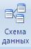

кнопка

Если ранее никаких связей между таблицами базы не было, то при открытии окна Схема данных одновременно открывается окно Добавление таблицы, в котором выберите таблицы Сотрудники, Клиенты и Заказы.

    - Если связи между таблицами уже были заданы, то для добавления в схему данных новой таблицы щелкните правой кнопкой мыши на схеме данных и

- контекстном меню выберите пункт Добавить таблицу.
  - Установите связь между таблицами Сотрудники и Заказы, для этого выберите поле Код сотрудника в таблице Сотрудники и перенесите его на со-ответствующее поле в таблице Заказы. Для этого указатель мыши следует установить на поле Код сотрудника в таблице Сотрудники, нажать левую кнопку мыши и, не отпуская ее, переместить указатель на поле Код сотрудника в таблице Заказы, затем отпустить кнопку мыши.
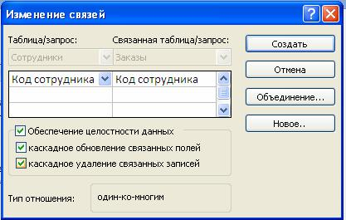
  - После перетаскивания
откроется диалоговое окно
Изменение связей
(рисунок 2), в котором
включите флажок
Обеспечение условия
целостности. Это позволит
предотвратить случаи
удаления записей из одной
таблицы, при которых
связанные с ними данные
других таблиц останутся
без связи. Рисунок 2 - Создание связи между таблицами

- Флажки Каскадное обновление связанных полей и Каскадное удаление связанных записей обеспечивают одновременное обновление или удаление данных во всех подчиненных таблицах при их изменении в главной таблице.

- Параметры связи можно изменить, нажав на кнопку Объединение.
- После установления всех необходимых параметров нажмите кнопку ОК.
- Связь между таблицами Клиенты и Заказы установите самостоятельно.
- В результате должна получиться схема данных, представленная на рис.3

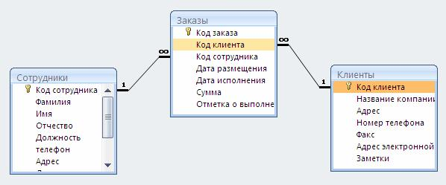

Рисунок 3 - Схема данных

В приведенном примере используются связи "один-ко-многим". На схеме
данных они отображаются в виде соединительных линий со специальными значками около таблиц. Связь "один-ко-многим" помечается "1" вблизи главной таблицы (имеющей первичный ключ) и "∞" вблизи подчиненной таблицы (имеющей внешний ключ). Связь "один-к-одному" помечается двумя "1" (оба поля таблиц имеют первичные ключи). Неопределенная связь не имеет никаких знаков. Если установлено объединение, то его направление отмечается стрелкой на конце соединительной линии (ни одно из объединенных полей не является ключевым и не имеет уникального индекса).
- Закройте Схему данных.
- Откройте таблицу Сотрудники двойным щелчком мыши и заполните в ней 10 строк произвольными данными.

- Измените размер ячеек так, чтобы были видны все данные. Для этого достаточно два раза щелкнуть левой кнопкой мыши на границе полей.

- При заполнении поля "Семейное положение" возникают некоторые неудобства: поскольку таблица получилась широкая, не видно фамилии человека, для которого заполняется данное поле. Чтобы фамилия была постоянно видна при заполнении таблицы, необходимо воспользоваться командой Закрепить столбцы из контекстного меню поля "Фамилия".

- В таблицу Клиенты внесите данные о десяти предприятиях, с которыми работает данная фирма.

- В таблице Заказы оформите 10 заявок, поступивших на фирму.

Контрольные вопросы
- С какой целью создаются связи между таблицами?

- Что такое ключевое поле?
- Дайте определения: простой ключ, составной ключ.
- Что такое первичный ключ?
- Что такое внешний ключ?

- Какие существуют типы связей между таблицами?
- Как установить несколько ключевых полей?
- Как установить связи между таблицами?
- Что означают на схеме данных значки "1" и "∞"?
- Зачем нужен Мастер подстановок?

ЛАБОРАТОРНАЯ РАБОТА № 3

ТЕМА: ОТБОР ДАННЫХ С ПОМОЩЬЮ ЗАПРОСОВ

Цель работы: Создание запросов: простой запрос на выборку, запрос с параметром, запрос с вычисляемыми полями.

1 Теоретическое введение
Если таблицы позволяют организовать данные, то запросы - управлять данными и обновлять их. Запросы являются основным средством просмотра, отбора, изменения и анализа информации, которая содержится в одной или нескольких таблицах базы данных.

Иногда необходимо просмотреть все данные из таблицы, но в других случаях может потребоваться просмотреть только данные из определенных полей или только данные, удовлетворяющие определенным условиям. Для просмотра данных с использованием условий существует запрос на выборку.

Запрос представляет собой обращение к данным для получения информации
- выполнения действий с данными. Существуют два основных типа запросов:

  - Запросы на выборку - это запросы, выполняющие извлечение данных, предназначенных для отображения.

  - Управляющие запросы - так называют сохраненные процедуры, выполняющие вставку, изменение или удаление данных. Эти запросы позволяют создавать новые таблицы базы данных из итоговых таблиц запросов или вносить значительные изменения в уже имеющиеся таблицы.

Наиболее распространенными являются запросы на выборку. Результат работы такого запроса называется выборкой. Выборка представляет собой динамическую таблицу, т.е. она существует только в текущем сеансе работы, не сохраняется в базе данных; она создается заново каждый раз при выполнении запроса и уничтожается при его закрытии. В Access различают три основных типа запросов на выборку, позволяющих решать различные задачи:

  - Простые запросы на выборку - это запросы, используемые для извлечения данных из таблицы или выполнения расчетов. Эти запросы извлекают необходимую информацию из одной или нескольких таблиц, формируя на их основе итоговую таблицу, носящую временный характер и сохраняемую только на время сеанса работы с запросом.

Обычно таблицы не используются для хранения значений, вычисленных на основе данных из той же базы данных. Вычисление таких значений можно выполнить также при помощи запросов на выборку. В некоторых случаях вычисленные значения могут устареть, поскольку данные, на основе которых они были рассчитаны, изменились. Например, не стоит хранить чей-либо возраст в таблице, поскольку потребуется обновлять это значение каждый год; вместо этого можно хранить дату рождения, а затем использовать в запросе выражение для расчета возраста.

  - Запросы с параметром - применяется в тех случаях, когда необходимо
выполнить запрос, который лишь немногим отличается от существующего запроса. Можно изменить исходный запрос для использования новых условий, но если часто требуется запускать различные варианты одного запроса, стоит воспользоваться запросом с параметрами. При выполнении запроса с параметрами, Access отображает специальное диалоговое окно, позволяющее пользователю ввести новое условие отбора. Фактически запросы с параметрами не являются отдельными запросами, поскольку такие функции можно добавить к запросам на выборку, перекрестным запросам или запросам на изменение.
- Перекрестные запросы - суммируют данные из одной или нескольких связанных таблиц и формируют новую электронную таблицу. Такие запросы предназначены для задач анализа данных или создания графиков и диаграмм, основанных на сумме значений числовых полей многих таблиц. Например, доходов по месяцам или неделям.

Способы создания запросов:
1) с помощью мастера запросов,
2) с помощью Конструктора запросов.

2 Задания для самостоятельной работы (запросы на выборку)
- Откройте базу данных "Фирма".

- Выполните команду: вкладка ленты Создание - Мастер запросов -
Простой запрос.
- В появившемся диалоговом окне (рисунок 4) в поле Таблицы и запросы укажите таблицу Сотрудники, в списке Доступные поля с помощью инструмента ">" выберите поля Фамилия, Имя, Телефон. Названные поля переместятся в список Выбранные поля. Нажмите кнопку Далее.

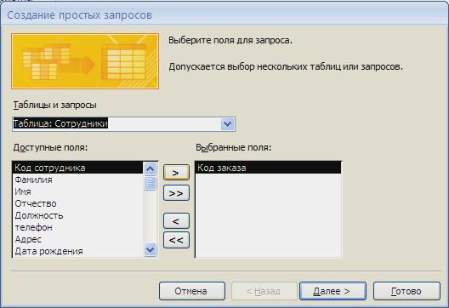

Рисунок 4 - Создание простого запроса с помощью Мастера запросов

- Введите имя запроса - Телефоны - и нажмите кнопку Готово. Перед вами появится запрос, в котором можно просмотреть телефоны всех сотрудников. Это самый простой запрос - извлечение определенных полей каждой записи таблицы. Закройте окно запроса. Повторно выполнить сохраненный запрос можно, дважды щелкнув по имени запроса слева в окне "Все объекты Access".

- Следующий запрос попробуйте создать с помощью Конструктора, для этого выполните команду: вкладка ленты Создание - Конструктор запросов.

- В диалоговом окне Добавление таблиц выберите таблицу Клиенты и щелкните на кнопке Добавить, а затем - на кнопке Закрыть.

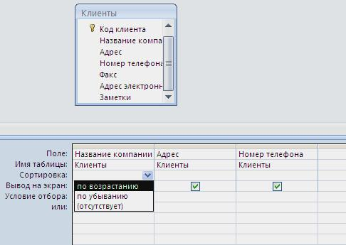
- Чтобы перенести нужные поля (Название компании, Адрес, Номер телефона) из списка полей таблицы в бланк запроса, необходимо по ним дважды щелкнуть левой кнопкой мыши (рисунок 5). Значки в строке бланка запроса означают, что информация из соответствующего столбца будет выводиться на экран в результирующей таблице. Чтобы отменить вывод на экран, следует снять значок.

Рисунок 5 - Создание запроса в режиме Конструктора

- Чтобы отсортировать записи в поле Название компании в алфавитном порядке, необходимо в раскрывающемся списке строки Сортировка выбрать пункт по возрастанию.
- Выполните запрос, нажав кнопку 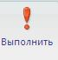 на вкладке ленты Конструктор.

- Сохраните запрос с именем Адреса клиентов. В данном запросе кроме отбора полей каждой записи выполнена еще и их сортировка по значениям одного из полей. Закройте запрос.

- Создайте запрос Дни рождения, в котором можно будет просмотреть дни
рождения сотрудников. Допустим, мы хотим узнать, у кого из сотрудников день рождения в текущем месяце, например в апреле. Для этого воспользуемся режимом Конструктора: Создание - Конструктор запросов.

- В диалоговом окне Добавление таблиц выберите таблицу Сотрудники и щелкните на кнопке Добавить, а затем - на кнопке Закрыть.

- Перенесите нужные поля (Фамилия, Имя, Дата рождения) из списка полей таблицы в бланк запроса (рисунок 6).

- В строке Условие отбора для поля "Дата рождения" введите значение *. 04. *, нажмите Enter. В данной записи * означают, что дата и год рождения могут быть любыми, а месяц 4-м (т.е. апрель). После этого окно запроса должно выглядеть так, как оно представлено на рисунке 5.

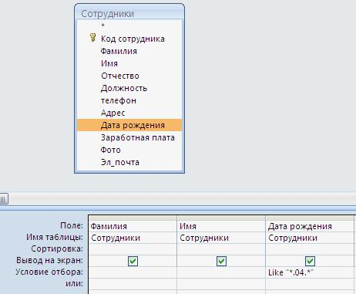

Рисунок 6 - Создание запроса c условием отбора по значению одного из полей

- Закройте Конструктор и просмотрите полученный результат. Если в запросе Дни рождения нет ни одной записи, значит, в таблице Сотрудники нет ни одного человека, родившегося в апреле. Добавьте в таблицу Сотрудники несколько человек, родившихся в апреле, и посмотрите, как изменится запрос. Запросы автоматически обновляются при каждом открытии.

- Если нам нужно узнать, кто из сотрудников родился в мае, то придется создать новый запрос или изменить условие в существующем запросе Дни рождения. Данная процедура является неудобной и занимает много времени. Если приходится часто выполнять запрос, но каждый раз с новыми значениями условий, используют запрос с параметром. При запуске такого запроса на экран выводится диалоговое окно для ввода значения в качестве условия отбора.

- Откройте запрос Дни рождения в режиме Конструктора. Чтобы создать запрос с параметром, пользователю необходимо ввести текст сообщения в строке
Условие отбора бланка запроса (рисунок 7).

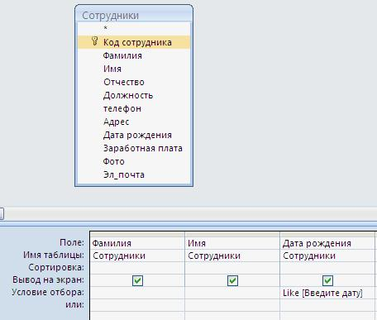

Рисунок 7 - Создание запроса с параметром

- Запись Like [Введите дату] означает, что при выполнении запроса поя-вится диалоговое окно (рисунок 8) с текстом "Введите дату" и полем для ввода условия отбора. Если ввести условие *. 04.*, то в запросе появится список со-трудников, родившихся в апреле. Запустите запрос еще раз и введите значение *.05.*, посмотрите, как изменился список сотрудников.

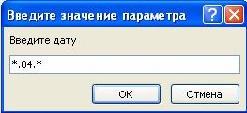

Рисунок 8 - Окно для ввода условия отбора

- Измените запрос Телефоны так, чтобы при его запуске выводилось диалоговое окно с сообщением "Введите фамилию". Поскольку в запросе нужно вывести конкретную фамилию, в условии отбора слово Like писать не надо.
- Измените запрос Телефоны так, чтобы при его запуске запрашивались не только фамилия, но и имя сотрудника.

- Самостоятельно создайте запрос Выполненные заказы, содержащий следующие сведения: фамилия и имя сотрудника, название компании, с которой он работает, отметка о выполнении и сумма заказа. Данные запроса возьмите из нескольких таблиц.
- В условии отбора для логического поля Отметка о выполнении введите Да, чтобы в запросе отображались только выполненные заказы.

- Сделайте так, чтобы столбец Отметка о выполнении не выводился на
экран.

- Создайте запрос Сумма заказа, в котором будут отображаться заказы на сумму более 50000 руб.

- Измените запрос, чтобы сумма заказа была от 20000 до 50000 руб. Для данных запросов в условии отбора можно использовать операторы сравнения >,<,=,>=<=<> и логические операторы And, Or, Not и др. (рисунок 9).
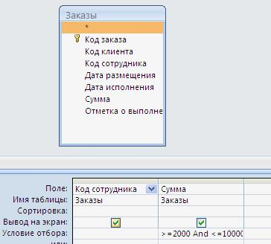

Рисунок 9 - Условие отбора с использованием логических операторов

- Иногда в запросах требуется произвести некоторые вычисления, на-пример посчитать налог 13 % для каждой сделки. Для этого откройте запрос Сумма заказа в режиме Конструктора.

- В пустом столбце бланка запроса щелкните правой кнопкой мыши на ячейке Поле и в появившемся контекстном меню выберите команду Построить. Перед вами появится окно Построитель выражений (рисунок 10), который состоит из трех областей: поля выражения, кнопок операторов и элементов выражения. Сверху располагается поле выражения, в котором оно и создается. Вводимые в это поле элементы выбираются в двух других областях окна По-

строителя выражений.
- В левом списке откройте папку Запросы и выделите запрос Сумма за-каза. В среднем списке выделите поле Сумма и нажмите кнопку Вставить. Идентификатор этого поля появится в поле выражения Построителя.

- Щелкните на кнопке * и введите 0,13 (см. рисунок 10). Таким образом, мы посчитаем налог 13 %.

- Нажмите кнопку OK, после чего в ячейке свойства Поле появится зна-чение "Выражение!: [Сумма]*0,13".
- Замените Выражение1 на Налог.

- Выполните запрос и посмотрите, что у вас получилось.

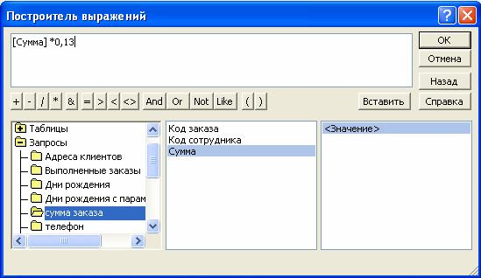

Рисунок 10 - Построитель выражений

- Используя Построитель выражений, добавьте в запрос Сумма заказа поле Прибыль, в котором будет вычисляться доход от заказа (т.е. Сумма минус Налог).
- Создайте запрос Менеджеры, с помощью которого в таблице Сотрудники найдите всех менеджеров фирмы.

Контрольные вопросы
- Дайте понятие запроса.

- Для чего предназначены запросы?
- Какие виды запросов вы знаете?
- Дайте определение запроса на выборку.

- Какими способами можно создавать запросы?
- Для чего используют запрос с параметром?
- Какое средство используется для выполнения вычислений в запросах?
- Что означает запись в условии запроса ">=50"?
- Что означает запись в условии запроса "Like [Введите дату]"?
- Можно ли создавать запросы на основе нескольких таблиц?
- Каким образом отменяется вывод на экран какого-либо поля запроса?
- Какие виды сортировки записей предусмотрены в запросе?

ЛАБОРАТОРНАЯ РАБОТА № 4

ТЕМА: ИСПОЛЬЗОВАНИЕ ФОРМ В БАЗЕ ДАННЫХ

Цель работы: Создание форм на основе таблиц и запросов, редактирование форм.

1 Теоретическое введение
Формы - это объекты базы данных, предназначенные для просмотра данных из таблиц и запросов, для ввода данных в базу, корректирования существующих данных и выполнения заданных действий.
Форма представляет собой объект базы данных, содержащий упорядоченный набор элементов управления, которые обеспечивают интерактивное взаимодействие с полями одной или нескольких таблиц. С помощью элементов управления можно вводить новые данные, редактировать и удалять существующие и осуществлять поиск информации. Подобно печатным формам, формы Access включают поля, предназначенные для ввода данных, и надписи к ним. Но в отличие от печатных форм, они могут включать такие элементы, как кнопки выбора или командные кнопки, что превращает формы Access в объекты, подобные диалоговым окнам Windows или страницам мастеров.

Можно вносить данные в таблицы и без помощи форм. Но существует несколько причин, которые делают формы незаменимым средством ввода данных

- базу:
  - при работе с формами ограничен доступ к таблицам (самому ценному в базе данных);

  - разные пользователи могут иметь разные права доступа к информации, хранящейся в базе. Для ввода данных им предоставляются разные формы, хотя данные из форм могут поступать в одну таблицу;

  - вводить данные в форму легче, чем в таблицу, и удобнее, так как в окне формы отображается, как правило, одна запись таблицы;

  - в большинстве случаев информация для баз данных берется из бумажных бланков (анкет, счетов, накладных, справок и т.д.). Экранные формы можно сделать точной копией бумажных бланков, благодаря этому уменьшается количество ошибок при вводе и снижается утомляемость персонала.

Создавать формы можно на основе как одной, так и нескольких таблиц или запросов.

Способы создания форм:
- с помощью Мастера,  - используя средство Автоформы, | - "вручную" в режиме Конструктора,  - сохраняя таблицу или запрос как форму.

Созданную любым способом форму можно затем изменять в режиме Конструктора. Рассмотрим некоторые из перечисленных способов.

2 Задания для самостоятельной работы
- Выполните команду: вкладка ленты Создание - Формы - Другие формы -

Мастер форм.

- В диалоговом окне Создание форм (рисунок 11) выберите таблицу
Сотрудники, затем все ее поля (с помощью кнопки ), из списка Доступные поля переместите в список Выбранные поля. Щелкните по кнопке Далее.
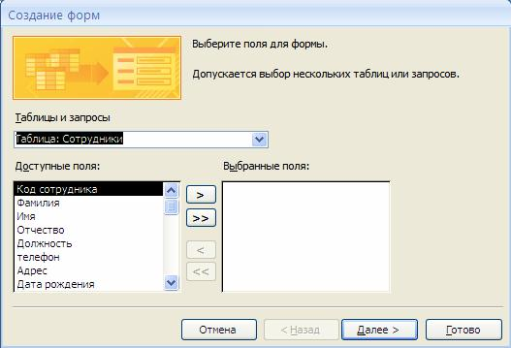

Рисунок 11 - Создание формы с помощью Мастера

- В следующих диалоговых окнах мастера выберите внешний вид формы, стиль, задайте имя формы - Сотрудники. Щелкните по кнопке Готово.
- С помощью Мастера аналогично создайте формы Клиенты, Заказы,

Менеджеры.
- Откройте форму Сотрудники в режиме Конструктора. Этот режим предназначен для создания и редактирования форм.

- Разместите элементы в удобном для вас порядке, измените размер и цвет
текста.
- В заголовок формы добавьте текст "Сотрудники фирмы".
- В примечание формы добавьте объект Кнопка (вкладка ленты Конст-
руктор - Элементы управления).
- После того как вы "нарисуете" кнопку указателем, на экране появится диалоговое окно Создание кнопок (рисунок 12).

- В категории Работа с формой выберите действие Закрыть форму и нажмите кнопку Далее.

- Выберите рисунок или текст, который будет размещаться на кнопке.

- В последнем диалоговом окне Создание кнопок задайте имя кнопки и нажмите Готово.
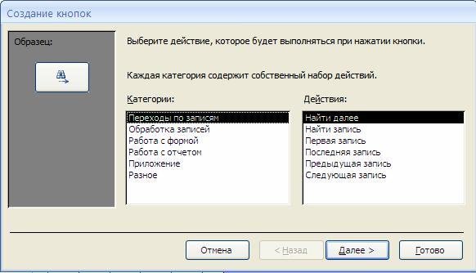

Рисунок 12 - Создание кнопок на форме

- Мастер кнопок написал для данной кнопки процедуру на языке Mi-crosoft Visual Basic. Просмотреть процедуру обработки события можно с по-мощью команды Обработка событий контекстного меню кнопки.

- Самостоятельно создайте кнопки Выход из приложения, Поиск записи, Удаление записи.

- Иногда на форме требуется разместить несколько страниц, содержащих данные из различных источников, справочную или вспомогательную ин-формацию. Для этой цели можно использовать набор вкладок.

- Создайте пустую форму (вкладка ленты Создание - Формы - Пустая форма). Перейдите в режим Конструктора.

- Для добавления к форме набора вкладок щелкните по кнопке Вкладка на панели инструментов Элементы управления, переместите курсор на поле формы и щелкните левой кнопкой мыши (рисунок 13). Сначала добавятся только две вкладки с формальными именами Вкладка 1 и Вкладка 2.

- Добавьте еще одну вкладку: щелкните правой кнопкой мыши на поле вкладок и выполните команду контекстного меню Вставить вкладку.

- Переименуйте ярлычки вкладок так, чтобы на них отображались на-звания данных, которые будут в них располагаться: Сотрудники, Менеджеры, Помощь: дважды щелкнуть по ярлычку, справа в "Окне свойств" в поле Имя вписать соответствующее название.

- Перейдите на вкладку Сотрудники и перетащите на нее мышкой из базы данных форму Сотрудники.

- Аналогичным образом поместите форму Менеджеры на вкладку Ме-
неджеры.
- На вкладку Помощь поместите советы по работе с базой данных: создайте текст в редакторе MS Word, скопируйте его в буфер обмена, затем в контекстном меню вкладки выполните команду Вставить.
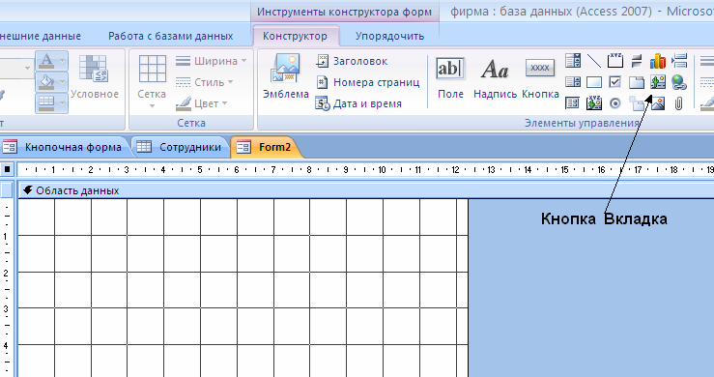

Рисунок 13 - Добавление вкладок в форму

- Данную форму сохраните с именем Сотрудники фирмы.

- В Microsoft Access можно создавать кнопочные формы. Они содержат только кнопки и предназначены для выбора основных действий в базе данных. Для создания кнопочной формы необходимо на вкладке ленты Работа с базами данных выбрать команду Диспетчер кнопочных форм.

- Если кнопочной формы в базе данных нет, то будет выведен запрос на подтверждение ее создания. Нажмите Да в диалоговом окне подтверждения.

- Перед вами появится Диспетчер кнопочных форм, в котором щелкните по кнопке Создать.

- В диалоговом окне Создание (рисунок 14) введите имя новой кнопочной формы и нажмите ОК.

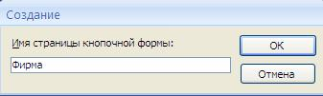

Рисунок 14 - Задание имени кнопочной формы

- Имя новой кнопочной формы добавится в список Страницы кнопочной формы окна Диспетчер кнопочных форм (рисунок 15). Выделите имя новой кнопочной формы и щелкните по кнопке Изменить.
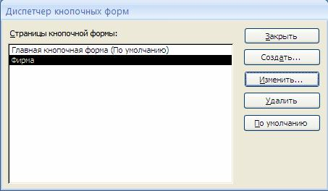

Рисунок 15 - Диспетчер кнопочных форм

- В диалоговом окне Изменение страницы кнопочной формы щелкните по кнопке Создать. Появится диалоговое окно Изменение элемента кнопочной формы (рисунок 16).

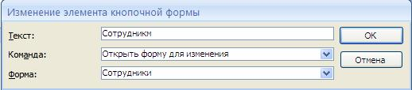

Рисунок 16 - Создание кнопок на форме

- В поле Текст введите текст подписи для первой кнопки кнопочной формы, а затем выберите команду Открыть форму для изменения из раскрывающегося списка в поле Команда. В поле Форма выберите форму, для которой будет выполняться данная команда.
- Аналогичным образом добавьте кнопки Клиенты, Заказы, Выход.
- Закройте диалоговое окно Изменение страницы кнопочной формы.
- В диалоговом окне Диспетчер кнопочных форм выберите имя вашей кнопочной формы и щелкните по кнопке По умолчанию. Рядом с названием кнопочной формы появится надпись "(по умолчанию)".

- Чтобы закончить создание кнопочной формы, щелкните по кнопке Закрыть.

- В результате должна получиться форма, представленная на рисунке 17.
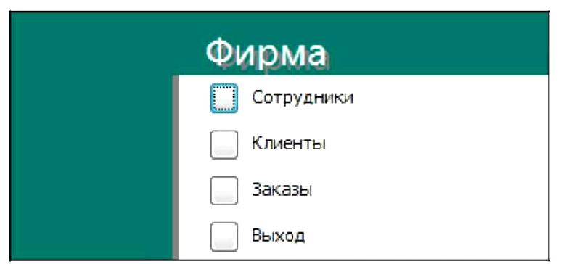
- Для того чтобы главная кнопочная форма появлялась на экране при запуске приложения, необходимо в окне кнопки Office нажать на кнопку Параметры Access (рисунок 18). Для текущей базы данных установите форму просмотра - "кнопочная форма".

Рисунок 17 - Главная кнопочная форма

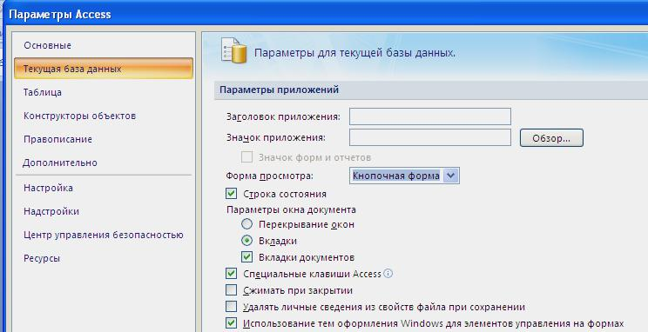

Рисунок 18 - Задание формы просмотра базы данных

- Ответьте на контрольные вопросы.

Контрольные вопросы
- Для чего предназначены формы?

- Почему форма является незаменимым средством в БД?
- Назовите способы создания форм?
- На основе чего можно создавать формы?
- В каком режиме редактируется структура формы?
- Как создать кнопку на форме?
- Как можно разместить несколько таблиц и запросов на одной форме?

- Как создать главную кнопочную форму?
- На какой вкладке располагаются элементы управления для форм?
- Назовите основное отличие кнопочной формы от прочих форм?

ЛАБОРАТОРНАЯ РАБОТА № 5 ТЕМА: СОЗДАНИЕ ОТЧЕТОВ

Цель работы: Создание автоматических отчетов, отчетов с вычисляемыми полями, редактирование отчетов.

  - Теоретическое введение

В ACCESS можно быстро создавать наглядные отчеты, где данные представлены наиболее удобном для пользователей этих отчетов виде.
Отчет – это форматированное представление данных, которое выводится на экран, в печать или файл. Они позволяют извлечь из базы нужные сведения и представить их в виде, удобном для восприятия, а также предоставляют широкие возможности для обобщения и анализа данных.

Чаще всего отчеты предназначены для вывода информации на печать. Как правило, данные в них располагаются в табличной форме. При печати таблиц и запросов информация выдается практически в том виде, в котором хранится. Часто возникает необходимость представить данные в виде отчетов, которые имеют традиционный вид и легко читаются.

- отличие от распечаток таблиц или запросов отчет дает более широкие возможности сортировки и группировки данных, он предоставляет возможность добавлять итоговые значения, а также поясняющие надписи, колонтитулы, номера страниц, стили и различные графические элементы.

Создавать отчеты в базе данных Access можно несколькими способами:
1) с помощью Мастера отчетов;
2) на основе таблиц или запросов;
3) в режиме Конструктора.
Какой бы способ не был выбран, созданный отчет в любом случае можно изменить в режиме Конструктора, например, изменить ширину полей, добавить или удалить поля, добавить дату и время создания отчета и др.
Структура отчета в режиме Конструктора

Microsoft Access отображает в отчете данные из запроса или таблицы, добавляя к ним текстовые элементы, которые упрощают его восприятие.

К числу таких элементов относятся:
Заголовок. Этот раздел печатается только в верхней части первой страницы отчета. Используется для вывода данных, таких как текст заголовка отчета, дата или констатирующая часть текста документа, которые следует напечатать один раз в начале отчета.

Верхний колонтитул. Используется для вывода данных, таких как заголовки столбцов, даты или номера страниц, печатающихся сверху на каждой странице отчета.

Область данных, расположенная между верхним и нижним колонтитулами страницы. Содержит основной текст отчета. В этом разделе появляются данные,
распечатываемые для каждой из тех записей в таблице или запросе, на которых основан отчет.
Нижний колонтитул. Этот раздел появляется в нижней части каждой страницы. Используется для вывода данных, таких как итоговые значения, даты или номера страницы, печатающихся снизу на каждой странице отчета.

Примечание. Используется для вывода данных, таких как текст заключения, общие итоговые значения или подпись, которые следует напечатать один раз в конце отчета. Несмотря на то, что в режиме Конструктора раздел "Примечание" отчета находится внизу отчета, он печатается над нижним колонтитулом страницы на последней странице отчета.

Команды на вкладке ленты Создать позволяют создать простой отчет одним щелчком мыши. Для создания более сложных отчетов можно воспользоваться мастером отчетов или самостоятельно выполнить добавление всех данных и элементов форматирования вручную.

2 Задания для самостоятельной работы

- В окне базы данных выполните команду: вкладка ленты Создание -

Отчеты - Мастер отчетов.
- . Выберите из списка таблицу (или запрос), которая будет использована как источник данных (например, запрос Адреса клиентов).

- В появившемся диалоговом окне Создание отчетов (рисунок 19) пере-местите все доступные поля в область "выбранные поля".

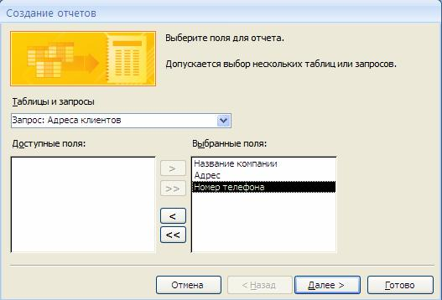

Рисунок 19 - Создание отчета с помощью Мастера

- С помощью Мастера отчетов создайте отчет Дни рождения. В качестве источника данных используйте таблицу Сотрудники.
- Если требуется напечатать почтовые наклейки, Access предоставляет такую возможность. Для этого выделите таблицу Клиенты и выполните команду:
вкладка ленты Создание - Отчеты - Наклейки.
- В появившемся диалоговом окне (рисунок 20) укажите размер наклейки, систему единиц, тип наклейки и нажмите кнопку Далее.

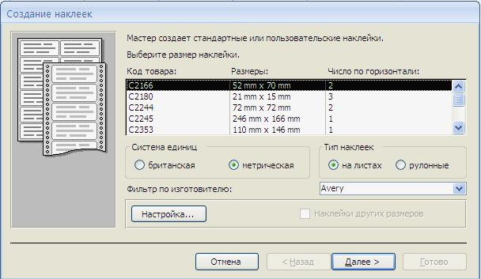

Рисунок 20 - Диалоговое окно Создание наклеек

- На следующем шаге установите шрифт, размер, цвет текста и начертание. Нажмите кнопку Далее.
- Выберите поля, которые будут размещаться на наклейке. Например, Название компании, Адрес и Телефон. Если на каждой наклейке требуется вывести определенный текст, то введите его в прототип наклейки (рисунок 21).
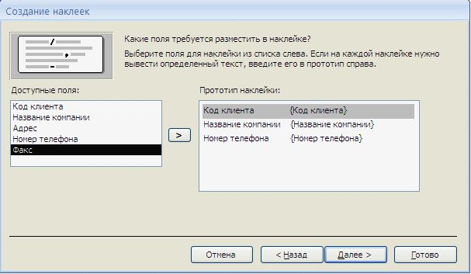

Рисунок 21 - Окно Мастера создания наклеек

- При необходимости измените название отчета с наклейками и нажмите кнопку Готово.
- Иногда в отчетах требуется вычислять итоговые значения, среднее, минимальное или максимальное значения, а также проценты. Для этого запустите Мастер отчетов и в качестве источника данных укажите запрос Сумма заказа.

- В диалоговом окне Мастера, в котором задается порядок сортировки записей, нажмите кнопку Итоги (рисунок 22).

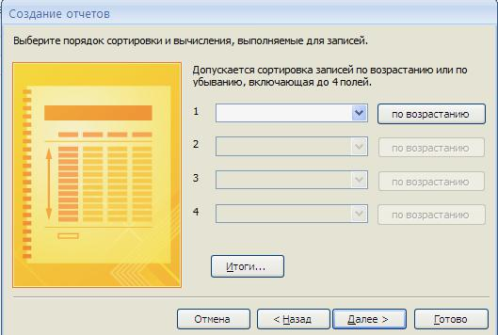

Рисунок 22 - Вычисление итоговых значений в отчетах

- В диалоговом окне Итоги (рисунок 22) для полей Сумма и Налог устано-вите флажки в столбце Sum, чтобы посчитать итоговую сумму.
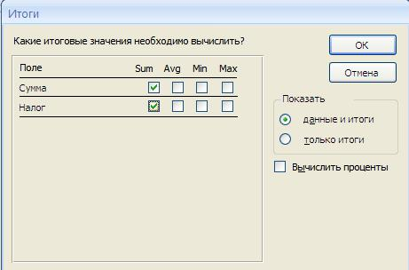

Рисунок 22 - Вычисление итоговых значений суммы

- Далее выполните остальные шаги Мастера и нажмите кнопку Готово. Если в полученном отчете значения некоторых полей отображаются в виде "
#######" - это означает, что длина поля, заданная по умолчанию, меньше их действительной длины. Необходимо перейти в режим Конструктора и расширить данные поля до нужной длины.

- Создайте отчет Дни рождения, используя в качестве источника данных запрос Дни рождения.

- Составьте отчет Выполненные заказы, в котором будут данные о ком-пании и сумме заказа. Вычислите итоговую сумму, среднее значение (Avg) и максимальную сумму для каждой фирмы.

- Покажите работу преподавателю, ответьте на контрольные вопросы.

Контрольные вопросы

- Для чего предназначены отчеты?

- Назовите структурные элементы отчета.
- Какие объекты базы данных могут служить основанием для отчета?

- Какие способы создания отчетов вы знаете?
- Назовите самый простой способ создания отчета.
- Как в отчетах можно посчитать итоговые значения?
- Какие итоговые значения можно посчитать в отчетах?
- Можно ли изменить отчет, если он создан в режиме Мастера отчетов?
- Как в Access напечатать почтовые наклейки?
- В каком режиме можно вносить изменения в конструкцию отчета?

ЛАБОРАТОРНАЯ РАБОТА № 6

СОЗДАНИЕ БАЗЫ ДАННЫХ В ОПРЕДЕЛЕННОЙ ПРЕДМЕТНОЙ ОБЛАСТИ

Цель работы: Используя знания и навыки, полученные при выполнении Лабораторных работ 1-5, самостоятельно создать базу данных согласно индивидуальному заданию.

Вариант 1

- Разработайте базу данных "Электронная библиотека", состоящую из трех таблиц со следующей структурой:

Книги - шифр книги (ключевое поле), автор, название, год издания, коли-чество экземпляров.

Читатели - читательский билет (ключевое поле), фамилия, имя, отчество, адрес.

Выданные книги - шифр книги, читательский билет, дата выдачи, дата возвращения, дата фактического возвращения.

- Установите связи между таблицами.
- С помощью запроса отберите все книги, выпущенные с 1990 по 2007
годы.
- Создайте запрос с параметром для отбора книг определенного автора.
- Создайте формы для ввода данных, отчеты и главную кнопочную форму.

Вариант 2

- Разработайте базу данных "Продуктовый магазин", которая состоит из четырех таблиц со следующей структурой:

Товары - код товара (ключевое поле), наименование товара, количество товара.

Поступление товаров - код товара, дата поступления, цена приобретения товара за единицу, код поставщика.

Продажа товаров - код товара, месяц продажи, проданное количество за месяц, цена продажи товара.

Поставщики - код поставщика (ключевое поле), название поставщика, адрес поставщика, телефон поставщика.

- Установите связи между таблицами.
- С помощью запроса отберите товары, цены которых от 100 до 450 руб.
- Создайте запрос с параметром для отбора товаров, проданных в опре-деленном месяце.

- Создайте формы для ввода данных, отчеты и главную кнопочную форму.

Вариант 3

- Разработайте базу данных "Сессия", состоящую из четырех таблиц со следующей структурой:

Студенты - шифр студента (ключевое поле), фамилия, имя, отчество, курс, группа.

Экзамены - шифр студента, дата, шифр дисциплины, оценка. Зачеты - шифр студента, дата, шифр дисциплины, зачет.

Дисциплины - шифр дисциплины (ключевое поле), название дисциплины, количество часов.

- Установите связи между таблицами.
- С помощью запроса отберите студентов, сдавших экзамен на 4 или 5.

- Создайте запрос с параметром для отбора студентов, получивших или не получивших зачет.

- Создайте формы для ввода данных, отчеты и главную кнопочную форму.

Вариант 4

- Разработайте базу данных "Оптовый склад", состоящую из четырех таблиц со следующей структурой:

Склад - код товара, количество, дата поступления.

Товары - код товара (ключевое поле), название товара, срок хранения. Заявки - код заявки (ключевое поле), название организации, код товара,

требуемое количество.
Отпуск товаров - код заявки (ключевое поле), код товара, отпущенное количество, дата отпуска товара.

- Установите связи между таблицами.
- С помощью запроса отберите товары, количество которых от 50 до 200
штук.
- Создайте запрос с параметром для отбора товаров, поступивших на склад какого-либо числа.

- Создайте формы для ввода данных, отчеты и главную кнопочную форму.
Вариант 5

- Разработайте базу данных "Абитуриенты", состоящую из четырех таблиц со следующей структурой:

Анкета - номер абитуриента (ключевое поле), фамилия, имя, отчество, дата рождения, оконченное среднее учебное заведение (название, номер, населенный пункт), дата окончания учебного заведения, наличие красного диплома или золотой / серебряной медали, адрес, телефон, шифр специальности.

Специальности - шифр специальности (ключевое поле), название специ-альности.

Дисциплины - шифр дисциплины (ключевое поле), название дисциплины. Вступительные экзамены - номер абитуриента, шифр дисциплины, экза-

менационная оценка.
- Установите связи между таблицами.
- Составьте запрос для отбора студентов, сдавших экзамены без троек.

- Создайте запрос с параметром для отбора студентов, поступающих на определенную специальность.

- Создайте формы для ввода данных, отчеты и главную кнопочную форму.

Вариант 6

- Разработайте базу данных "Транспортные перевозки", состоящую из трех таблиц со следующей структурой:

Транспорт - марка автомобиля, государственный номер (ключевое поле), расход топлива.

Заявки - код заявки (ключевое поле), дата заявки, название груза, количе-ство груза, пункт отправления, пункт назначения.

Доставка - № п/п, дата и время отправления, дата и время прибытия, код заявки, государственный номер автомобиля, пройденное расстояние.

- Установите связи между таблицами.
- С помощью запроса отберите заявки с количеством груза от 100 до 500
кг.

- Создайте запрос с параметром для отбора транспорта по марке авто-

мобиля.
- Создайте формы для ввода данных, отчеты и главную кнопочную форму.

Вариант 7

- Разработайте базу данных "Прокат спортивного оборудования",
состоящую из трех таблиц со следующей структурой:
Клиенты - код клиента (ключевое поле), фамилия, имя, отчество, телефон, адрес, паспортные данные, залог.

Склад - код оборудования (ключевое поле), название, количество, залоговая стоимость, остаток.

Прокат - № п/п, клиент, оборудование, дата выдачи, срок возврата, отметка о возврате, оплата проката.

- Установите связи между таблицами.
- Создайте запрос для отбора оборудования с залоговой стоимостью от 10000 до 50000 руб.

- Создайте запрос с параметром для отбора клиентов, возвративших оборудование.

- Создайте формы для ввода данных, отчеты и главную кнопочную форму.

Вариант 8

- Разработайте базу данных "Банк", состоящую из трех таблиц со следующей структурой:

Клиенты - код клиента (ключевое поле), фамилия, имя, отчество, паспорт, телефон, адрес, заработная плата.

Виды кредитов - код кредита (ключевое поле), название кредита, процентная ставка, условия предоставления.

Предоставленные кредиты - № п/п, клиент, кредит, дата предоставления, срок, дата возврата, сумма, отметка о возврате.

- Установите связи между таблицами.

- Создайте запрос для отбора клиентов, взявших кредит от 500 000 до 1 000
000 руб.
- Создайте запрос с параметром для отбора кредитов по процентной ставке.
- Создайте формы для ввода данных, отчеты и главную кнопочную форму.

Вариант 9

- Разработайте базу данных "Туристическая фирма", состоящую из четырех таблиц со следующей структурой:

Клиенты - код клиента (ключевое поле), фамилия, имя, отчество, телефон, адрес, паспорт.

Сотрудники - код сотрудника (ключевое поле), фамилия, имя, отчество, должность, телефон, адрес, паспортные данные.

Туристические маршруты - код маршрута (ключевое поле), название, описание маршрута, страна, стоимость путевки, количество дней, вид транспорта.

Заказы - код заказа (ключевое поле), клиент, маршрут, сотрудник (менеджер, оформивший заказ), дата, отметка об оплате.
- Установите связи между таблицами.

- Создайте запрос для отбора маршрутов со стоимостью от 10000 до 20000
руб.
- Создайте запрос с параметром для отбора клиентов, выбравших опре-деленный вид маршрута.

- Создайте формы для ввода данных, отчеты и главную кнопочную форму.

Вариант 10

- Разработайте базу данных "Поликлиника", состоящую из четырех таблиц со следующей структурой:

Врачи - код врача (ключевое поле), ФИО, должность, специализация, стаж работы, адрес, телефон.

Болезни - № п/п (ключевое поле), название заболевания, рекомендации по лечению, меры профилактики.

Пациенты - код пациента (ключевое поле), ФИО, адрес, телефон, страховой полис, паспорт.

Диагноз - № п/п (ключевое поле), пациент, заболевание, лечащий врач, дата обращения, дата выздоровления.

- Установите связи между таблицами.
- С помощью запроса отберите врачей-стоматологов и ортопедов.
- Создайте запрос с параметром для отбора пациентов с определенным видом заболевания.

- Создайте формы для ввода данных, отчеты и главную кнопочную форму.

Контрольные вопросы
- Что называется базой данных (БД)?

- Какие объекты базы данных Microsoft Access вы знаете?
- Какие существуют типы связей между таблицами?
- Как установить связи между таблицами?

- Как называется структура, отображающая связи между таблицами?
- Какие виды запросов вы знаете?
- Для чего используют запрос с параметром?
- Какие объекты служат основой для создания запросов?
- На основе чего создаются формы?
- Как добавить на форму какой-либо элемент управления?
- Какой режим предназначен для редактирования структуры объектов Access?
- Почему форма является незаменимым средством в БД?
- Как создать кнопку на форме?
- Какие объекты базы данных могут служить основанием для отчета?
- Для чего предназначены отчеты?
- Назовите основные способы создания объектов Access.

